Ngày dạy :…………………………………Lớp dạy : 5B

Môn: Âm Nhạc Bài dạy: Tiết 25 Học hát bài Em Vẫn Nhớ Trường xưa

Người thực hiện: GV Âm nhạc Vũ Thị Ngoan

I. YÊU CẦU CẦN ĐẠT:
* Năng lực chung:
- Biết tự chủ và tự học, tinh thần học tập hợp tác, biết cách giải quyết vấn đề với bạn trong hoạt động học tập.
* Năng lực âm nhạc:
- Thể hiện sắc thái rộn ràng, vui tươi của bài Em vẫn nhớ trường xưa; Hát đúng giai điệu, lời ca bài hát, biết hát kết hợp với gõ đệm, vận động cơ thể.
- Nêu được cảm nhận về tính chất âm nhạc trong bài hát và nội dung ý nghĩa bài hát Em vẫn nhớ trường xưa; Thể hiện đúng trường độ móc đơn chấm dôi, móc kép và trường độ 4 nốt móc kép.
- HS trình bày bài hát kết hợp hòa tấu hai nhạc cụ gõ đệm theo nhịp (đoạn 1) và theo phách (đoạn 2).
* Phẩm chất:
- HS biết yêu quý mái trường, thể hiện tốt tình cảm với bạn bè và thầy cô giáo

II. ĐỒ DÙNG DẠYHỌC:

- Đàn phím điện tử, bài giảng điện tử, loa Bluetooth, nhạc hát, nhạcđệm.

- SGV, SGK Lớp 5, Chân dung nhạc sĩ Thanh Sơn

III. HOẠT ĐỘNG DẠY HỌC CHỦ YẾU:
Tiến trình bài dạy | Hoạt động của GV và HS
1. Mở đầu:  * Trò chơi:Mảnh ghép vui nhôn  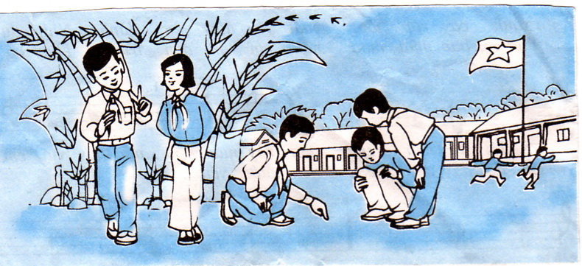 | - GV hướng dẫn HS chia nhóm, và hướng dẫn HS chơi ghép tranh.  + Trong tranh có những gì?  - GV yêu cầu HS nhận xét bạn.  - GV nhận xét, tuyên dương và bổ sung cho HS (nếu cần) và liên kết giới thiệu bài mới.
2. Hình thành kiến thức mới.  - Tìm hiểu và giới thiệu bài  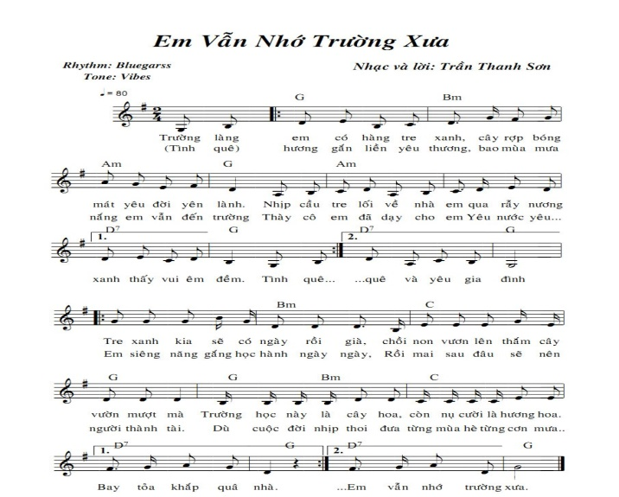  - Nghe hát mẫu  - Đọc lời ca  - Tập hát từng câu.  + Trường làng.....xanh  + Cây rợp....yên lành  + Nhịp cầu.....nhà em  + Qua rẫy ....êm đềm  + Tình quê....thương  + Bao mùa.....trường  + Thầy cô.... cho em  + Yêu nước.....gia đình  + Tre xanh... rồi già  + Chồi non...mượt mà  + Trường học.....hương hoa  + Em siêng.....ngày ngày  + Rồi mai.....thành tài  + Dù cuộc.....nhớ trường xưa | - GV yêu cầu HS quan sát bản nhạc (Trang 41, SGK), hình ảnh nhạc sĩ Thanh Sơn và giới thiệu bài hát Em vẫn nhớ trường xưađể HS lắng nghe và ghi nhớ.  - GV hát/ mở băng hát mẫu cho HS nghe. Gợi ý để HS nêu cảm nhận ban đầu về bàihát.  - GV đàn giai điệu và yêu cầu HS hát nhẩm theo lờica bài hát.  - GV hướng dẫn HS nắm cấu trúc bài hát, chia đoạn, chia câu và đọc từng câu theo tiết tấu. HS thực hiện theo yêu cầu  - GV đàn giai điệu từng câu và bắt nhịp cho HStập hát theo lối móc xích cho HS đến hếtbài.  * Lưu ý: GV có thể không hát mẫu trong quá trình tập từng câu để phát huy năng lực và tính tích cực của HS.  - GV yêu cầu HS thực hiện hát lại theo nhóm/ tổ/ cá nhân.  - HS tự nhận xét và nhận xét bạn saumỗihoạtđộng.  - GVnhậnxét,tuyên dương và sửa sai (nếu có).  - Cho HS hát hoàn chỉnh cả bài
3. Luyện tập, thực hành  - Hát kết hợp nhạc đệm.  * Thể hiện đúng tính chất và sắc thái của bài hát  - Câu hỏi:  + Bài hát viết ở nhịp gì và một số ký hiệu âm nhạc thông dụng (cao độ, trường độ)?  + Tác giả và nội dung của bài hát?  + Em đã nghe bài hát này chưa ?  + Qua nội dung bài hát tác giả muốn nhắc nhở chúng ta điều gì? | - GV đàn/ mở file nhạc đệm và hướng dẫn HS hát khớp nhịp.HS thực hiện theo hướng dẫn  - GV cho HS trình bày theo nhiều hình thức nhóm/ tổ/ cá nhân.  - GV có thể hướng dẫn HS chia nhóm và hát nối tiếp.  - GV yêu cầu HS nhận xét. GV nhận xét, khen ngợi HS.  - Chú ý cần nhắc nhở HS thực hiện đúng các yêu cầu...  - GV tương tác cùng HS để HS trả lời các câu hỏi và nêu được những hành động cụ thể của mình khi gắn bó với thầy cô và mái trường.  - HS thảo luận nhóm và đại diện nhóm trả lời. HS nhận xét nhóm bạn sau mỗi câu trả lời.  - GV nhận xét, tuyên dương và bổ sung cho HS (nếu cần).
4. Vận dụng, trải nghiệm  - Hát lĩnh xướng, đối đáp, đồng ca  - Tổng kết, nhận xét tiết học. | - GV hướng dẫn và yêu cầu HS hát theo chỉ định.  - HS thực hành với nhiều hình thức tổ, nhóm, cá nhân, …  - GV nhận xét, tuyên dương và điều chỉnh cho HS (nếu cần).  - GV dặn dò HS về nhà tập hát cho người thân nghe.

Điều chỉnh sau bài dạy
……………………………………………………………………………………………………………………………………………………………………………………………….......................................................................................................................................................

